#інфознайко

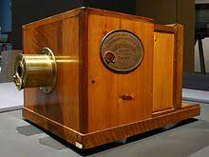

А чи знаєте ви, що перша у світі фотографія була зроблена у 1826 році? Нею вважається кадр "вид з вікна". А зробив це фото французький винахідник Жозеф Ньєпс. Процес створення цього знімка забрав багато часу. Треба було чекати 8 годин, поки картинка відіб’ється на тонкій металевій пластинці, укритій асфальтовим лаком.

У наші часи фотоапарат став незамінним супутником майже кожного з нас, і ми, навіть, не замислюємося, яку історію має цей чудо-пристрій.

Перший фотоапарат, від якого, власне, пішли і сучасні моделі, сконструював французький художник Луї Дагер. Вага камери Дагера становила близько 50 кілограмів, а спосіб фотографування увійшов в історію під назвою дагеротипії. Людей, які погоджувалися витримати сеанс фотографування, на той час було небагато, адже для цього потрібно було упродовж 20 хвилин нерухомо сидіти перед камерою. Причому робити це треба було тільки на яскравому сонці, похмура погода автоматично відміняла зйомки.

Йшли роки… Людство винайшло **негатив, фотопапір, плівку, пластини для кольорових фотографій.** До речі, перша кольорова фотографія була зроблена у 1861 році Джеймсом Максвелом; п**ерший портрет** при електричному світлі був знятий у 1879 році і для цього була потрібна витримка лише в 15 секунд; першу фотоплівку розробив у 1889 році американський винахідник Джордж Істмен, який згодом заснував відому фірму "Істмен Кодак". Процес фотографування став вимірюватися в секундах, а не в годинах, пристрої для зйомки удосконалювалися, що робило фотографію доступнішою.

Наприкінці 1990-х років з’явилась цифрова фототехніка. Вона пропонує принципово новий спосіб фіксації, обробки та зберігання оптичного зображення. Замість фотоплівки у цифрових фотокамерах використовується електронна світлочутлива матриця. Програма камери зчитує сигнал з такої матриці і зберігає цю інформацію у вигляді файлу даних.

Гарні фото – не завжди знамениті. Але вони можуть стати такими, якщо за ними стоять дивовижні історії... Зокрема, найвідоміша фотографія Альберта Ейнштейна – це та, на якій він зображений з висунутим язиком. Цікаво, що вона не є постановочною: просто Ейнштейну набридло, що в його день народження фоторепортери постійно просили посміхнутися в камеру, і він вирішив злегка похуліганити. Що ж, хуліганство вдалося – зараз цей знімок геніального фізика є однією з найбільш впізнаваних фотографій у світі.

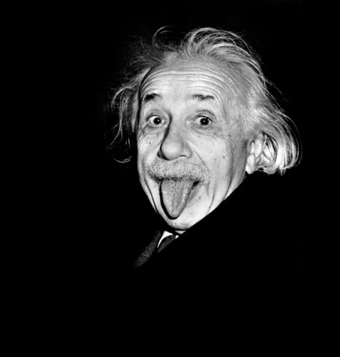

А ось ще один цікавий факт, пов’язаний з фотографією. Під час окупації Франції нацистами знаменита Едіт Піаф часто співала в таборах для військовополонених. Там вона фотографувалася на пам’ять з офіцерами вермахту і ув’язненими. Потім в Парижі з групових фотознімків вирізалися портрети полонених, роздруковувалися і вклеювалися в фальшиві документи. Після цього Піаф повторно давала концерти в таборах і потайки передавала підроблені паспорти в’язням. За допомогою цих документів багато бранців зуміли зробити вдалі втечі з полону.

Сьогодні ми маємо можливість користуватись камерами різного призначення і різних розмірів: від великих професійних фотоапаратів, до маленьких, шпигунських камер розміром із запальничку. Більш того, ми можемо створювати унікальні знімки моментально переглядаючи зображення. Дивуватися і радіти, бо немає нічого кращого за яскраві світлини, на яких збереглися щасливі миті нашого життя!

Детально про історію фотографії, процеси фотографування, про автора першого "селфі" та про те, що таке "косплей-фотографії", яку фотографію називають "Синій мармур", чому у більшості інструкцій до фотоапаратів кінця XIX століття був цікавий пункт: "Ніколи перед зйомкою не кажіть "Зараз вилетить пташка!", що означає слово "папараццо", чи насправді існують голуби-фотографи, хто такі кішки-експонометри ви, друзі, дізнаєтесь з книг та журналів що є у фондах нашої бібліотеки.

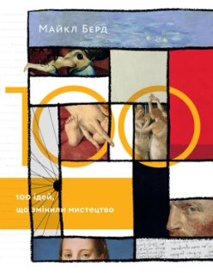

Берд, М. 100 ідей, що змінили мистецтво / М Берд . – Київ : ArtHuss, 2019. – 208 с. : іл.

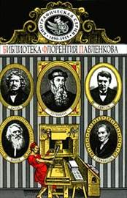

Биографические повествования : Гутенберг. Уатт. Стефансон и Фултон. Дагер и Ньепс. Эдисон и Морзе. – Челябинск : Урал, 1996. – 438 с. ил. – (Жизнь замечательных людей).

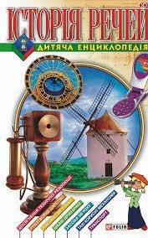

Історія речей . – Харків : Фоліо, 2005. – 319 с. : іл. – (Дитяча енциклопедія).

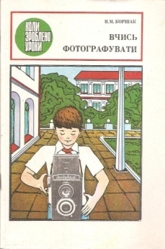

Коршак, Н. Вчись фотографувати. – Київ : Радянська школа, 1986. – 77 с. : іл.

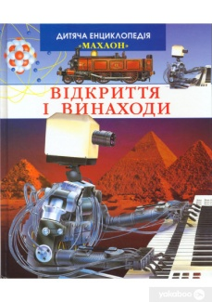

Сімон, Ф. Відкриття і винаходи / Ф. Сімон. – Київ : Махаон-Україна, 2008. – 127 с. : іл. – (Дитяча енциклопедія «Махаон»).

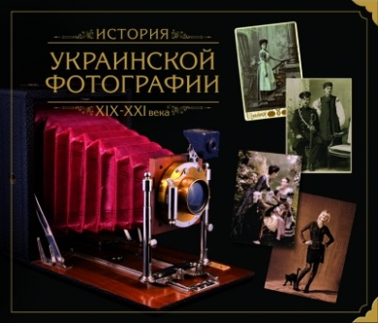

Трачун , А. История украинской фотографии ХІХ-ХХІ века / А. Трачун. – Киев : Балтія-Друк, 2014. – 254 с. : ил.

Шахрова, М. Фотографія / М. Шахрова. – Київ : Вища школа, 1998. – 367 с. : іл.

Артасевич, О. Дивовижні косплей-фотографії / О. Артасевич // Однокласник. – 2021. – № 3. – С. 6-8.

Мокринська, М. Якщо руки тягнуться до фотоапарата / М. Мокринська // Однокласник. – 2018. – № 4. – С. 4-6.

Селфі // Позакласний час. – 2021. – № 3. – С. 62-64.